BACCALAURÉAT PROFESSIONNEL

ENVIRONNEMENT NUCLÉAIRE

SESSION 2013

ÉPREUVE E2 : Analyser et préparer un chantier en environnement nucléaire

DOSSIER CANDIDAT

Calculatrice autorisée, conformément à la circulaire n°99-186 du 16 novembre 99
Aucun document autorisé

Le dossier se compose de 11 pages, numérotées de 1/11 à 11/11.
Dès que le dossier vous est remis, assurez-vous qu’il est complet.

Ce dossier sera rendu dans sa totalité, agrafé dans une copie anonymée

QUESTION n° | Page(s) concernée(s) du dossier ressources

QUESTION 1.1

Rappelez la composition :

- D’un combustible neuf standard, avec les proportions :

- D’un combustible neuf de type MOX, sans les proportions :

QUESTION 1.2

Rappelez la définition de la sûreté.

QUESTION 1.3 | DR p. 15/28

Dans le local 204, l’équipe de peintres doit réaliser le marquage au sol d’une nouvelle zone d’entreposage des colis de déchets située à 2,5 m d’un point chaud. A partir des informations de la cartographie, calculez le Débit d’équivalent de Dose à considérer pour cette activité (vous ferez apparaître les détails du calcul en considérant le point chaud comme une source ponctuelle).

QUESTION 1.4

Pour optimiser la dosimétrie de cette activité, vous allez demander à la logistique de placer une protection biologique. A partir des formules rappelées ci-dessous, déterminez le nombre d’écran ½ (6 mm) à disposer devant le point chaud pour s’assurer un Débit d’équivalent de Dose au poste de travail inférieur ou égal à la valeur ambiante du local 204.

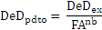

ln(FA^{nb}) = nb x ln(FA)

Avec
DeD_{pdto} : Débit d’équivalent de Dose optimisé au poste de travail ; nb : nombre d’écran(s)
DeD_{ex} : Débit d’équivalent de Dose existant ; FA : Facteur d’Atténuation propre à l’écran ;

Toutes les questions numérotées 2.xx concernent uniquement l’intervention sur le robinet 6311.PR.06.T.

QUESTION 2.01 | DR p. 7/28

A partir des ressources concernant la robinetterie et du schéma mécanique (DR p. 6/28), donnez la désignation détaillée du composant en précisant également le type de commande :
6311.PR.107.T :
6311.RE.510.C :
6311.PR.03.M :

QUESTION 2.02 | DR p. 4/28

A partir des ressources sur les actionneurs de robinetterie et sachant que le robinet 6311.PR.06.T est à action inverse, déterminez en le justifiant son état au repos ou en l’absence de fluide moteur (ouvert ou fermé).

QUESTION 2.03

Dans le tableau ci-dessous, listez les risques (matériels et humains) propres à l’intervention de robinetterie et déterminez la ou les parades associées à mettre en œuvre.

Risque | Parade(s) associée(s) à mettre en œuvre

QUESTION 2.04

Quel est l’intérêt d’effectuer un rinçage du circuit ?

QUESTION 2.05 | DR p. 11/28

Dans le tableau 7 de la documentation technique du robinet, il est fait mention du couple de serrage. Quel(s) outil(s) devrez-vous utiliser pour respecter la valeur prescrite par le fabricant ?

QUESTION 2.06

Lors du remontage du robinet après le remplacement des garnitures, les écrous (n°7) devront être resserrés. Y a-t-il une procédure particulière ? Si oui, détaillez-la. |   Arcade n°8 (partielle)

QUESTION 2.07 | DR p. 12/28

Quels sont les différentes méthodes et moyens techniques pouvant être utilisés pour s’assurer que le serrage des écrous (n°7) est correct et suffisant ?

QUESTION 2.08 | DR p. 12/28

Sur le schéma ci-dessous, sur lequel le clapet (n°3) n’a volontairement pas été représenté, dessinez à droite du corps (n°1) la bride avec la tuyauterie sans la visserie (vous repérerez toutes les pièces dessinées).

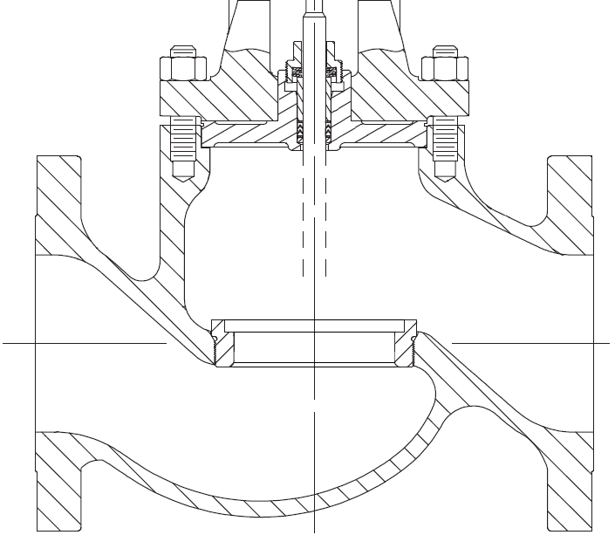

QUESTION 2.09

Sur le schéma précédent, indiquez le sens de passage du fluide dans le corps du robinet.

QUESTION 2.10 | DR p. 10 et 12/28

Quel est le type d’étanchéité assuré par les garnitures (n°33) ?

QUESTION 2.11 | DR p. 12/28

Lors d’un remplacement de la membrane (n°10), pourquoi doit-on démonter la pièce (n°16) en dernier ?

Toutes les questions numérotées 3.x concernent uniquement la planification du chantier de maintenance réglementaire du pont roulant.

QUESTION 3.1 | DR p. 21 et 22/28

A partir des documents ressources, réalisez ci-dessous le graphe de réseau pour l’activité de maintenance réglementaire du pont roulant présent dans le local 204.

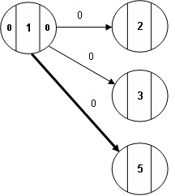

QUESTION 3.2 | DR p. 21/28

Indiquez les tâches présentes sur « le chemin critique ».

Quelque soit le graphe de réseau proposé à la question 3.1, le planificateur de l’entreprise met à votre disposition le graphe de GANTT (ci-dessous) pour l’activité de maintenance réglementaire du pont roulant.

Pour les questions suivantes, vous utiliserez ce graphe de GANTT.

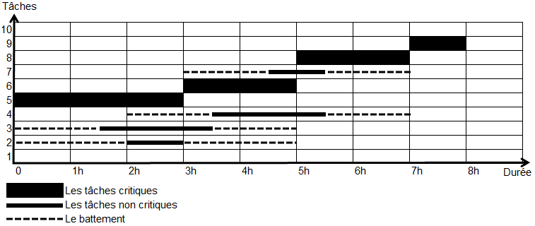

QUESTION 3.3 | DR p. 21/28

Donnez le nombre d’heures de battement dont vous disposez pour réaliser l’opération de délimitation au sol de la zone d’entreposage :

QUESTION 3.4

Le battement constitue t-il un avantage ou un inconvénient lorsque le chargé de travaux organise l’ensemble des activités ? Justifiez votre réponse.

QUESTION 3.5 | DR p. 22/28

Dans le tableau ci-dessous, renseignez les dates et les heures de début et de fin de chaque tâche :

Tâche | Date | Début (au plus tôt) | Fin (au plus tôt) | Intervenant(s)
2
3
4
5
6
7
8
9

QUESTION 3.6 | DR p. 3/28

Dans le tableau ci-dessus, choisissez le ou les intervenants pour réaliser chaque tâche.

Toutes les questions numérotées 4.xx concernent uniquement l’activité de démantèlement et de remplacement de la cuve 6311.PR.04.B.

QUESTION 4.01

Dans le tableau ci-dessous qui rappelle les principales techniques de découpe en vigueur dans l’industrie nucléaire, dressez la liste des avantages et inconvénients propres à chaque technique, et ce pour cette opération de démantèlement de la cuve 6311.PR.04.B.

Technique de découpe |  | Illustration | Avantages | Inconvénients
À  F  R  O  I  D | Scie à métaux | 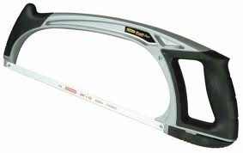
À  F  R  O  I  D | Scie sabre | 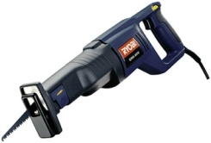
À  F  R  O  I  D | Disqueuse | 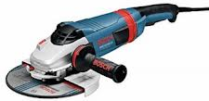
À  F  R  O  I  D | Cisaille hydraulique
À  C  H  A  U  D | Procédé plasma | 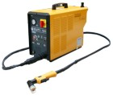
À  C  H  A  U  D | Procédé oxycoupage | 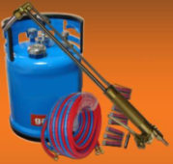

A partir de ce point et pour la suite de l’étude du démantèlement, la découpe de la cuve sera réalisée avec le procédé plasma CUTI 120.

QUESTION 4.02 | DR p. 5 et 24/28

Complétez les zones non grisées du permis feu disponible en page 11 / 11.

QUESTION 4.03 | DR p. 27 et 28/28

Le choix du CUTI 120 est-il judicieux ? Justifiez votre réponse.

QUESTION 4.04 | DR p. 27 et 28/28

Pour quelle(s) raison(s) le poste à plasma devra-t-il être placé à l’extérieur du sas ?

QUESTION 4.05 | DR p. 5 et 23/28

Dressez la liste des matériels (consommables, appareils, …) nécessaires à l’activité de démantèlement de la cuve 6311.PR.04.B. Pour les champs marqués du symbole ♦ vous préciserez le type, le modèle, etc.

□ Contaminamètre ♦ :
□ Type de rayonnement de la ou des sondes ♦ :
□ Radiamètre ♦ :
□ Balise aérosol ♦ :
□ Balise γ ♦ :
□ Oxygénomètre
□ Explosimètre
□ Aspirateur de prélèvement d’air (type STAPLEX ou autre)
□ Lingettes coton  □ Décontaminant  □ Surtenue papier  □ Station de travail en hauteur  □ Table élévatrice  □ Sauts de zone  □ Adhésif | □ Gants latex  □ Gants vinyle  □ Guêtres  □ Tablier en cuir  □ Gants en cuir  □ Harnais  □ Ligne de vie | □ Vinyle  □ Casque  □ TEV MAR 95.3  □ ARI  □ Heaume ventilé  □ APVR-F  □ Tenue de coton rouge

QUESTION 4.06 | DR p. 17 et 18/28

A partir des documents ressources sur le confinement dynamique, choisissez le déprimogène à acheter et qui sera utilisé pour le chantier. Vous privilégierez l’aspect financier en respectant le cahier des charges. Justifiez votre réponse.

Marque/Modèle

QUESTION 4.07 | DR p. 19 et 20/28

Déterminez le couplage à réaliser sur la plaque à bornes du moteur asynchrone du déprimogène que vous allez acheter pour le chantier.
Vous représenterez sur la plaque à bornes du moteur asynchrone ci-dessous :
- Les câbles d’alimentation,
- Les barrettes de couplage.

Couplage
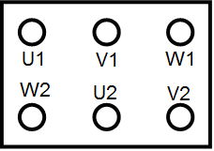

QUESTION 4.08 | DR p. 19 et 20/28

Indiquez la valeur de réglage du composant de protection du départ moteur.

Repère et désignation du composant
Valeur de réglage

QUESTION 4.09 | DR p. 19/28

Indiquez le nom et le repère du composant qui permet de consigner le déprimogène.

Repère
Désignation du composant

QUESTION 4.10 | DR p. 19/28

Indiquez la fonction des différents voyants présents sur votre déprimogène dans le tableau ci-dessous.

Blanc
Vert
Jaune
Rouge

QUESTION 4.11 | DR p. 24/28

Pour le 2ème et le 21ème jour de chantier, interprétez la courbe de la dosimétrie collective prévisionnelle.

QUESTION 4.12 | DR p. 24/28

Justifiez par le calcul la dose collective prévisionnelle de la phase 1.

QUESTION 4.13 | DR p. 24/28

Quel est l’intérêt pour l’équipe chargée du démantèlement de la cuve de ne pas commencer par vidanger la cuve et donc de garder un certain niveau d’effluent entre les deux phases de découpe ?

QUESTION 4.14 | DR p. 24/28

Pourquoi le Débit d’équivalent de Dose se met-il à décroitre fortement à partir de la phase n°12 ?

QUESTION 4.15 | DR p. 26/28

A partir des ressources sur les filières de traitement, dressez dans le tableau ci-dessous, la liste de tous les déchets générés par l’activité de démantèlement ainsi que le type de conditionnement que vous allez choisir.

Type de déchets | Conditionnement associé
-  -  :  : | -  -  :  :

QUESTION 4.16 | DR p. 26/28

Justifiez par le calcul, le nombre de contenants que vous devez prévoir pour conditionner les déchets générés par la déconstruction du mur de la case 229.

Hypothèse : le chantier a débuté.

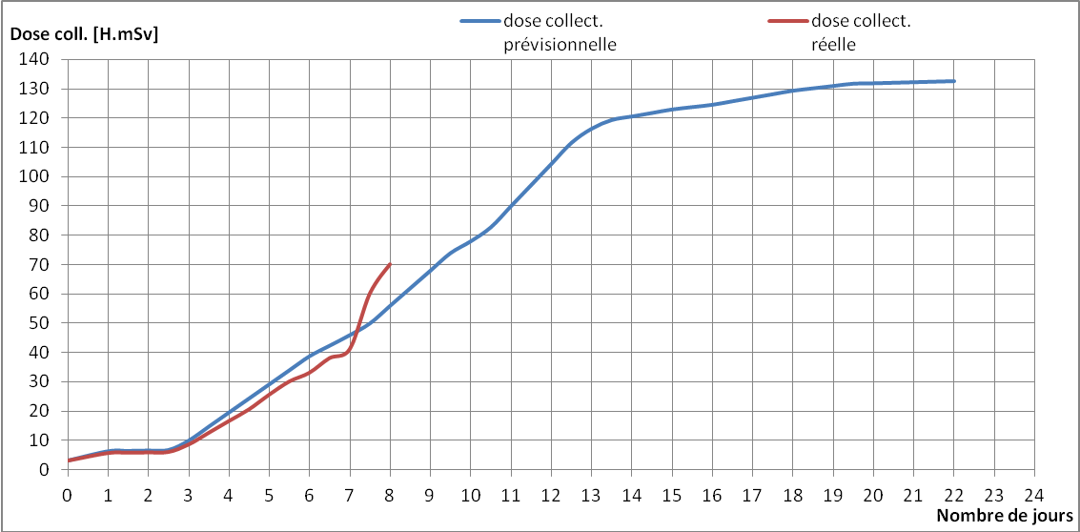

QUESTION 4.17

D’après l’hypothèse ci-dessus, depuis combien de jours le chantier a-t-il débuté ?

QUESTION 4.18

Quelle décision devez-vous prendre en ce qui concerne le chantier ? Justifiez.

D  E  M  A  N  D  E  U  R |  | PERMIS DE FEU N° 01
D  E  M  A  N  D  E  U  R | TR | SYST | RF | ou OUVRAGE CONCERNE | Service ou Entreprise :_________________________________  Chargé de travaux :___________________________________  Tél. :_______________________________ Bip :__________
D  E  M  A  N  D  E  U  R | LOCAL ou  zone de travail |  | NIVEAU | DUREE  ___________ à ___________  Horaire normal 8 h – 17 h : O - N
D  E  M  A  N  D  E  U  R | Désignation de l’intervention :
D  E  M  A  N  D  E  U  R | ORIGINE DU POINT CHAUD  Chalumeau : □ Soudage : □ Meulage : □ Découpage : □  Autre (préciser) : □
D  E  M  A  N  D  E  U  R | RESULTATS de L’ANALYSE DU RISQUE INCENDIE
D  E  M  A  N  D  E  U  R | RISQUES DE DEVELOPPEMENT (dans le local) ET DE PROPAGATION (hors du local)  Causes : Parades :  - ________________________________ - _________________________________  - ________________________________ - __________________________________  - ________________________________ - _________________________________  - ________________________________ - _________________________________  - ________________________________ - _________________________________  - ________________________________ - _________________________________
D  E  M  A  N  D  E  U  R | DETECTION : Demande INHIBITION OUI □ NON □ (à cocher par le demandeur)  N° du/des détecteurs : _____________________________________  Action automatique : OUI ■ NON □
D  E  M  A  N  D  E  U  R | Date : ___________ Nom : ________________ Service : _______________Tél. : __________ VISA :
ACCORD DE L’EXPLOITANT
Nom : _______________________________ Date : ________________________ VISA :

CHARGE DE TRAVAUX
Nom : __________________________ Début le : ______________________ VISA :

Fin le :_________________________ VISA :
Tél. : SALLE DE COMMANDE : __________________________ PCP ou PAP : ___________________________________
EN CAS DE FEU : APPELER LE 18

CONTRÔLE A L’OUVERTURE POINT D’ARRÊT
(contrôle de la mise en place des parades et de leur adéquation à l’état et à l’environnement du chantier)

Date : ______________ Nom : __________________________ Service : ________________________ VISA :
Observations : (utiliser le verso si nécessaire)
______________________________________________________________________________________________________
______________________________________________________________________________________________________
______________________________________________________________________________________________________
______________________________________________________________________________________________________
______________________________________________________________________________________________________
______________________________________________________________________________________________________
______________________________________________________________________________________________________
______________________________________________________________________________________________________
______________________________________________________________________________________________________

